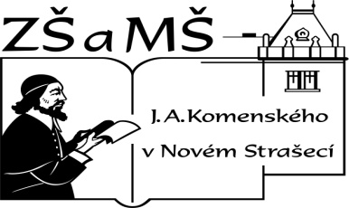
Základní škola a mateřská škola J. A. Komenského
v Novém Strašecí
Komenského nám. 209, 271 01 Nové Strašecí
tel. 311 240 401, 311 240 400, email: zsnovstra@email.cz

- ČÍSLO PROJEKTU: 1.4 OP VK
- NÁZEV: VY_32_INOVACE_04
- AUTOR: Mgr., Bc. Daniela Kalistová
- OBDOBÍ: 2011-12
- ROČNÍK: 7

- VZDĚLÁVACÍ OBLAST: Člověk a příroda
- VZDĚLÁVACÍ OBOR: Fyzika
- TÉMATICKÝ OKRUH: Látky a tělesa
- TÉMA: Látky a tělesa - kvíz
- ANOTACE: Žák si hravou formou zopakuje pojmy z tématu Látky a tělesa

Kvíz – látky a tělesa
- Z čeho se látky skládají?
  - Z částic
  - Z těles
  - Z kapalin
- Co je to fluor?
  - Sloučenina
  - Prvek
  - Směs
- Sublimace způsobí:
  - Jinovatku
  - Rosu v trávě
  - uschnutí prádla v zimě
- Amorfní látky jsou:
  - Sůl, led, sklo
  - Vosk, sklo, asfalt
  - Diamant, dřevo, křemen
- Který z pánů není fyzik?
  - Josef Ressel
  - Gustav Albrecht
  - Alessandro Volta
- Na co se nepoužívá síran měďnatý?
  - K moření osiva
  - K barvení kůží
  - K ochucování jídel
- Brownův pohyb je pojmenován podle:
  - Fyzika Petra Browna
  - Chemika Kryštofa Browna
  - Biologa Roberta Browna
- Jaký je rozdíl mezi látkou a tělesem?
  - Látka má tvar, těleso ne
  - Látky se skládají z těles
  - Tělesa mají tvar, látky ne

Křížovka

1.
2.
3.
4.
5.
6.

- Lehký kov (bělavě šedá barva)
- Křestní jméno Einsteina
- Hornina (křemen, živec, slída)
- Osoba s chemickým vzděláním, nebo s praxí v chemických oborech
- Změna skupenství
- Základní částice hmoty (mn.č.)
Tajenka: _____________________________________

Vysvětli pojem: ……………………………………………………………………………………………………………………………………………….

Řešení:
- A
- B
- C
- B
- B
- C
- C
- C
 |  |  | 1. | H | L | I | N | Í | K
2. | A | L | B | E | R | T
 | 3. | Ž | U | L | A
4. | CH | E | M | I | K
 |  | 5. | S | U | B | L | I | M | A | C | E
6. | A | T | O | M | Y

